需求任务书

需求任务名称： | 研发中心—迭代开发—2026年民用超声波表降本开发规划
项目/需求负责人：
产品经理： | 孙倩

浙江威星智能仪表股份有限公司

PART1 基本信息
需求接受日期 | 2025 年 12 月 15 日 | 下发时间 | 年 月 日
需求名称 | 研发中心—迭代开发—2026年民用超声波表降本开发规划
需求采集卡附件
项目级别 | □王者项目  □预估毛利润率达到35%以上，预计民用订单超过10000台，商业产品订单超过2000台，工业产品订单超过100台；  □预估毛利润率不低于25%，预计民用订单超过50000台，商业产品订单超过5000台，工业产品订单超过500台；  □有助于公司提升行业知名度，扩大威星品牌效应。
项目级别 | ☑黄金项目  □预估毛利润率达到25%以上，预计民用订单超过8000台，商业产品订单超过1000台，工业产品订单超过50台；  □预估毛利润率不低于15%，预计民用订单超过30000台，商业产品订单超过3000台，工业产品订单超过300台。
项目级别 | □白银项目  □预估毛利润率达到20%以上，预计订单超过5000台；  □预估毛利润率不低于15%，预计订单超过10000台。
项目级别 | □青铜项目  □预估毛利润率达到15%以上，预计订单超过2000台；  □预估毛利润率不低于10%，预计订单超过10000台。
项目级别 | □配型需求（不涉及开发需求）
任务类型 | ☑A：全新产品开发；  □B：产品升级，客户定制，涉及开发任务量比较大；包括可靠性验证的相关需求；  □C：终端产品配型：对现有的产品模块进行组装，不涉及开发和测试等；

PART2 需求描述
序号 | 描述项 | 描述
1 | 需求背景 | 客户目前使用产品及销量
1 | 需求背景 | 需求原因（客户痛点）
1 | 需求背景 | 新产品应用环境
1 | 需求背景 | 需求量预估
2 | 客户联系方式 | 公司名称
2 | 客户联系方式 | 提出人姓名
2 | 客户联系方式 | 提出人职位
2 | 客户联系方式 | 提出人联系方式
3 | 需求内容 | 基表信息：  - 基表品牌：斜压封钢壳  - 规格型号：G1.6-G4+  - 特殊要求：蓝牙/星闪、119（双针-有源/无源；三针-离线检测）、掉电上告、拆表、开盖、蜂鸣器、兼容远近红外  配型信息：  - 计费模式：/  - 通讯方式：NBC  - 阀门配置：两线阀（三洋/威星）、四线阀（三洋/威星）  - 液晶显示：单显  - 条码规则：/  - 协议/标准：/  - 供电方式：碱电4*LR6+ER14250（备电）/锂电（ER26500+SPC1520）
4 | 需求分析 | - 项目属于黄金需求，考虑2026年产品规划及降本需求，使用统一模组进行产品开发，主要涉及硬件、嵌软开发，结构样机组装及BOM输出工作。  - 结构：采用斜压封基表（超声技术研发部26年会推出降本款，物料编码后续提供，并注意温压组件包含二供（路溱）），斜压封配套结构，共需输出18款（包括取证编码，通用款产品化输出暂无需带特殊功能），配置如下：  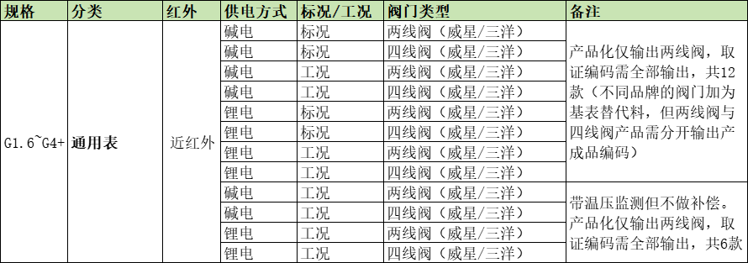  - 硬件：MCU采用复旦微LG048，模组采用BC28封装（覆盖移远BC28、中移MN328模组，需根据不同的模组输出不同的主控板编码，并加为主控板替代料，注意取证编码中也要包含两种主控板，同步取证），电路兼容远近红外，具备拆盖、拆表、掉电上告、外接报警器（蓝牙/星闪，有线-双针/三针）等特殊功能。主控板具体要求如下图：  - 碱电款备电标配14250插件，但需考虑备电容量大于1200mAh情况，所以电路预留外接备电位置  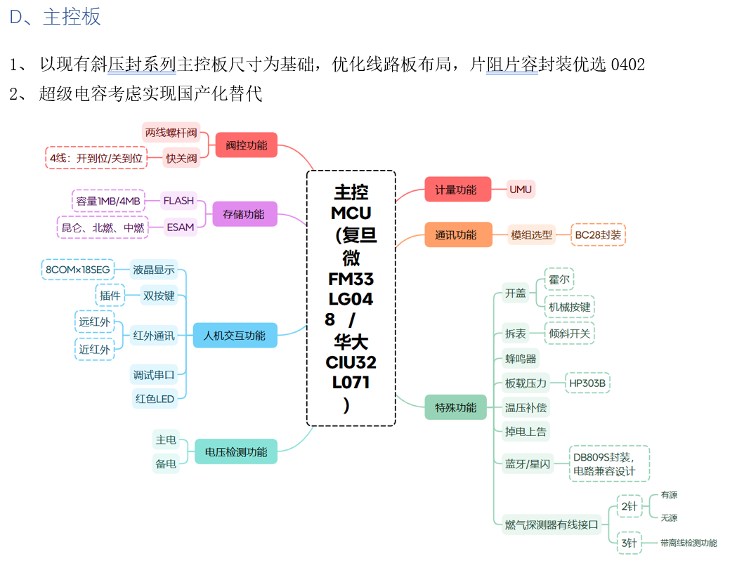  4、嵌软：根据新主控板及产品输出要求，开发对应的程序，包括产品化及取证程序。  产品经理：孙倩
5 | 技术方案 | - 项目属于黄金需求，考虑2026年产品规划及降本需求，使用统一模组进行产品开发，主要涉及硬件、嵌软开发，结构样机组装及BOM输出工作。  2、结构：采用斜压封基表（使用26年超声事业部推出的降本款，物料编码由其提供，并注意温压组件包含二供——路溱），斜压封配套结构，按产品清单输出BOM及编码，注意阀门覆盖两线/四线（三洋/威星），优先输出取证编码。  3、硬件：MCU采用复旦微LG048，模组采用BC28封装（覆盖移远BC28、中移MN328模组），重新画板设计，电路可兼容远近红外、拆盖、拆表、掉电上告、外接报警器（蓝牙/星闪，有线-双针/三针）等特殊功能，碱电标配ER14250，支持容量扩展接口；  4、嵌软：根据产品规划清单，基于新主控板开发通用款、北燃定制程序。  5、开发周期：优先确定硬件评审时间，硬件开发周期预估1月。  技术方案负责人：孙倩、李文华
产品管理部经理：
研发副总经理/总经理助理：
总经理批准：

PART3 实施方案与计划
计划开工日期* | 2025年12月9日 | 计划完成日期 | 待定 | 项目经理 | 刘丽
实施方案 | 按实施方案执行。
任务分解
序号 | 工作内容说明 | 负责人 | 计划完成时间 | 实际完成时间
1 | 硬件评审 | 黄驰洋 | 12月19日
2 | 主控板贴片 | 黄驰洋 | 12月30日
3 | 液晶显示内容评审 | 黄驰洋、王梓航 | 12月30日
4 | 试装评审 | 王梓航、黄驰洋 | 12月30日
5 | 基表编码提供 | 超声事业部 | 12月30日
 | 样机组装 | 王梓航 | 12月31日
 | 初版验证程序开发 | 杨涛、何政演 | 1月9日
 | 天线匹配 | 黄驰洋 | 1月15日
 | 硬件验证（关键物料） | 黄驰洋 | 1月16日
 | 关键物料清单提供及下单 | 黄驰洋 | 1月16日
 | 取证资料提供 | 王梓航、黄驰洋 | 1月16日
 | 取证编码输出 | 王梓航、黄驰洋、何政演 | 1月22日
 | 工装开发 | 王晓枫 | 1月29日
 | 试制版本程序 | 杨涛、何政演 | 1月29日
 | 试制物料齐套及工单出具 | 计划部 | 2月2日
 | 试制 | 唐珊 | 2月6日
 | 取证样机提供 | 唐珊 | 2月9日

任务输出结果
序号 | 结果 | 说明
1 | （产品配型应遵循标准产品名称命名规则） | （遵循标准型号命名规则）
2
3
…

项目/需求负责人：

产品经理：

研发副总经理/总经理助理：

研发总经理批准：

PART4 需求变更
变更提交日期 |  | 变更提出人 | 连成鹏
变更原因说明
变更内容

需求方分管领导确认：
产品经理： 项目/需求负责人：
研发副总经理/总经理助理：
研发总经理批准：

